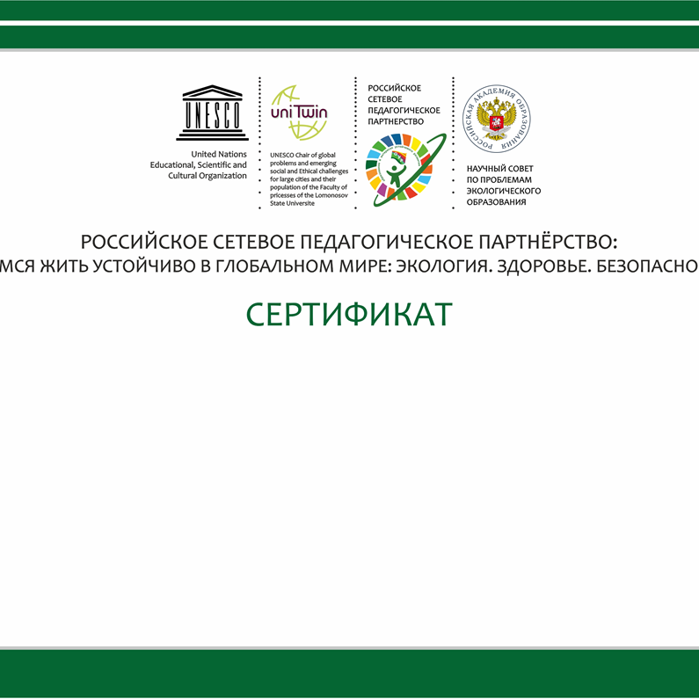

**ДЕПАРТАМЕНТ ОБРАЗОВАНИЯ АДМИНИСТРАЦИИ ГОРОДА ТОМСКА**

МУНИЦИПАЛЬНОЕ АВТОНОМНОЕ ДОШКОЛЬНОЕ ОБРАЗОВАТЕЛЬНОЕ УЧРЕЖДЕНИЕ ЦЕНТР РАЗВИТИЯ РЕБЕНКА - ДЕТСКИЙ САД № 94

634057, г. Томск, ул. 79 Гвардейской дивизии 16\1; тел./ факс (3822) 72 – 53 - 22,

E-mail: [dou94@education70.ru](mailto:dou94@education70.ru); Сайт: <http://sad94.dou.tomsk.ru/>

**ОТЧЁТ ЗА 2023/2024 УЧЕБНЫЙ ГОД**

**о результативности работы** *в рамках реализации соглашения о включении в пилотный проект по образованию для устойчивого развития*

*«Российское сетевое педагогическое партнерство: Учимся жить устойчиво в глобальном мире: Экология. Здоровье. Безопасность»*

(программа УНИТВИН ЮНЕСКО)

**Ссылка** (где размещен отчет):

**Ответственный куратор:** Афонина Н.И., заместитель заведующего по воспитанию и методической работе

ФИО, должность, наименование образовательной организации

**Общие сведения**

|  |  |  |  |  |  |  |  |  |  |
| --- | --- | --- | --- | --- | --- | --- | --- | --- | --- |
| **Наименование организации** | **Сайт организации** | **Электронная почта для рассылки** | **Населенный пункт, регион** | **Год вступления в проект** | **Тема инновационной работы в рамках ассоциированной площадки: (если есть)** | **Количество участников: дети, родители и педагоги** | **Количество участников партнерства, прошедших курсы повышения квалификации (по накопительной с 2020 года) на сайте** [**http://moodle.imc.tomsk.ru/**](http://moodle.imc.tomsk.ru/) | **Классы (группы ДОУ), в которых реализуется выбранная тема ОУР** | **Ссылка на скан титульного листа документа на по инновационной работе (проект, план, дорожная карта, программу, концепцию или др.)** |
| МАДОУ детский сад № 18 «Журавушка» | https://dou18-kr.edusite.ru/ | dou18_kr@mail.ru | Г Краснокаменск | 2022 | «Культурное и природное наследие: спасти и сохранить» | Дети -70  Воспитатели -10 | 3 | Старшие, подготовительные | <https://dou18-kr.edusite.ru/sveden/files/ad7033b96570b82f9ed596e8509c0924.pdf> |

**II. Результативность участия в мероприятиях партнерства**

|  |  |  |  |  |  |
| --- | --- | --- | --- | --- | --- |
| **Форма** | **Название** | **Уровень** | **Количество участников от организации** | **Результат** | **Ссылка на информацию, где представлены итоги (протокол организатора, информация на сайте вашей организации и др.)** |
| Проект | Экологический центр «Эколята- дошколята» | внутриучрежденческий | Дети – 71  Педагоги - 12 | Создан экологический центр | <https://cloud.mail.ru/public/6A6g/fExkxJ7hP> |
| «Вторая жизнь мусора» | внутриучрежденческий | Дети -1  Педагоги - 2 | 1 место |  |
| «Масленица широкая» | внутриучрежденческий | Дети - 26  Педагоги - 8 | Сертификат участника |  |

**III. Распространение педагогами/обучающимися вашей организации опыта реализации идей и ценностей образования для устойчивого развития среди педагогической общественности, детей и их родителей**

(конференции, мастер-классы, открытый показ образовательной деятельности и др.)

|  |  |  |  |  |  |  |
| --- | --- | --- | --- | --- | --- | --- |
| **Форма мероприятия** | **Тема опыта** | **Краткий анонс мероприятия** | **Ссылка на мероприятие** | **Количество педагогов, представивших опыт** | **Количество участников (слушателей)** | **Ссылка на мероприятие**  **(при наличии),**  **где есть информация, фотоотчет, данные об участии** |
| Онлайн -площадка | культурологический проект «Казаком быть - Родину любить» | : пропаганда исторических и культурных ценностей Забайкальского казачества через региональный компонент образовательной программы дошкольного образования.  трансляция наиболее ценного опыта педагогических работников ДОУ по созданию воспитывающей среды для проявления у детей чувства патриотизма, любви к малой Родине в условиях детского проектирования, экскурсионных маршрутов, оформления следов детской деятельности. |  | 9 | 32 | <https://dou18-kr.edusite.ru/magicpage.html?page=576101> |

**VI. Продукты (публикации по итогам конференции, пособия, буклеты, практические разработки).**

|  |  |  |  |  |  |  |
| --- | --- | --- | --- | --- | --- | --- |
| **ФИО, должность** | **Вид разработки** | **Тема** | **Выходные данные сборника/журнала/пособия** | **Год** | **Ссылка на мероприятие организатора, где представлена публикация** | **Ссылка на сайт вашей организации, где представлена разработка или информация об этом** |
| Заведующий Устинова Е.В. –составитель сборника  Авторы игр – воспитатели ДОУ | Сборник интерактивных игр | «Природа Забайкальского края» |  | 2024 май |  |  |

**V. Вывод: План работы по сетевому партнерству в 2023-2024 учебном году выполнен не в полном объеме.**

**В 2024-2025 учебном году вести работу в соответствии с планом, с учетом мероприятий сетевого партнерства.**

**Заведующий МАДОУ № 18 «Журавушка» ФИО**

**МП**